Министерство науки и высшего образования Российской Федерации

Федеральное государственное автономное образовательное учреждение

высшего образования

«Уральский федеральный университет

имени первого Президента России Б. Н. Ельцина»

Уральский гуманитарный институт

Департамент политологии и социологии

Студенческая лаборатория социальных исследований им. Л.Н.Когана

«Восприятие горожанами звуковой рекламы в контексте звукового ландшафта города Екатеринбурга на примере улицы Вайнера»

ПРЕСС-РЕЛИЗ АКАДЕМИЧЕСКОГО МЕЖДИСЦИПЛИНАРНЛОГО ПРОЕКТА

**Социальная актуальность** исследования обусловлена проблемой шума, нередко всплывающей на пешеходной улице Вайнера в городе Екатеринбург с силу обилия звуков, включая звуковую рекламу.

**Объектом** являются жители города Екатеринбург старше 18 лет, проживающие в нём не менее 2-х лет, а также являющиеся пользователями интернета и имеющие возможность участвовать в онлайн-опросе.

**Предмет** – восприятие горожанами звуковой рекламы на улице Вайнера в городе Екатеринбург в контексте звукового ландшафта улицы.

**Цель** нашего исследования - проанализировать восприятие звуковой рекламы жителями Екатеринбурга в контексте звукового ландшафта улицы Вайнера.

Для реализации цели были выдвинуты следующие **задачи**:

* Определить восприятие горожанами звукового ландшафта улицы Вайнера в целом (в том числе, выяснить, реагируют ли люди на окружающие звуки или нет, и с чем это связано)
* Определить восприятие горожанами разных типов звуков (с точки зрения их громкости, комфорта в их восприятии)
* Определить восприятие горожанами звуковой рекламы как части звукового ландшафта улицы Вайнера
* Выяснить, каков опыт пребывания на улице Вайнера и как он связан с восприятием звукового ландшафта
* Выяснить, как социально-демографические факторы связаны с восприятием звукового ландшафта.

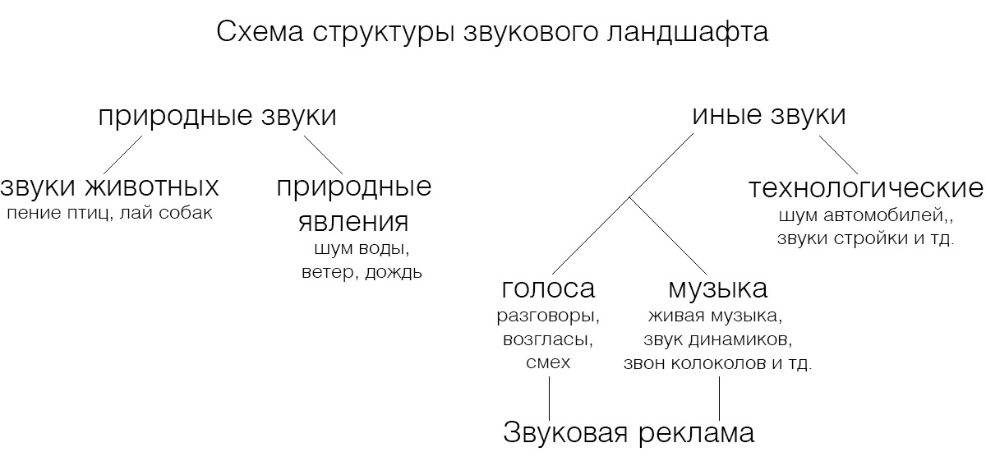

**Рис. 1. Схема структуры звукового ландшафта**

**Метод сбора информации -** онлайн-анкетирование. Опрос проводился **с 10 июня по 28 июня 2020 г.**. Мы разместили ссылку на анкету в формате гугл-форм в сообществе ВКонтакте «Типичный Екатеринбург», так как это крупнейшее сообщество жителей Екатеринбурга. Недостающие квоты по респондентам среднего и старшего возраста мы дополняли рассылкой индивидуальных писем со ссылкой на заполнение анкеты.

**Выборка** строилась по квотному принципу (половозрастные квоты).

В обработку включено **964** анкеты.

**Основные выводы**

**1. Опыт пребывания на улице Вайнера**

В основном респонденты бывают на улице Вайнера несколько раз в месяц, большая часть по 11-30 минут, днем или в разное время. В основном посещают магазины, кафе и развлекательные центры улицы Вайнера (77,7%), многие просто проходят мимо или используют улицу Вайнера как место пересадки транспорта (54,4%), а 38,8% респондентов бывают на улице Вайнера по делам.

**2. Восприятие звукового ландшафта улицы Вайнера в целом**

Три четверти опрошенных (74,4%) так или иначе обращают внимание на звуки улицы Вайнера, примерно каждый пятый (18,7%), судя по данным ответам, не реагируют на звуки этой улицы.

Что же позволяет оставаться безучастными к многоголосию улицы? Из тех, кто совсем не обращает внимание, 55,7% ответили, что ходят в компании друзей/знакомых и не слышат окружающие звуки, а 47% слушают что-нибудь в наушниках, 10,9% разговаривают по телефону и не слышат окружающие звуки. Значимых различий по полу и возрасту нет.

**3. Восприятие разных типов звуков с точки зрения громкости и (дис)комфорта**

Среди всех звуков Вайнера респонденты чаще всего слышат звуковую рекламу, музыку и звуки, издаваемые другими людьми, реже всего – природные звуки. И если к музыке респонденты относятся неоднозначно (27,2% она доставляет дискомфорт, а 13,2% – комфорт), то в отношении звуковой рекламы респонденты более единодушны, относя ее к самым громким звукам, доставляющим наибольший дискомфорт (рис. 2, 3).

**Рис. 3 Оценка звуков улицы Вайнера с точки зрения их комфортности (% от ответивших)**



**Рис. 2 Звуки на улице Вайнера (поливариантный вопрос, % от ответивших)**



Интересно, что в открытом вопросе, где респондентам предлагалось самостоятельно вспомнить звуки, окружающие их на улице Вайнера, доля упоминаний звуковой рекламы среди остальных ответов (51,6%) заметно выше, чем в поливариантном вопросе (35,1%). Скорее всего, это связано с тем, что в открытом вопросе люди называют то, что в первую очередь приходит в голову, выделяется среди других звуков, и у большинства это реклама.

Открытый опрос позволил также выявить звуки, которые не были предусмотрены поливариантным вопросом. Так несколько респондентов (0,7%) отметили, что они слышат «высокочастотный звук». Без малого каждый десятый (8,7%) из ответивших на открытый вопрос давал абстрактные, обобщающие описания, например, «шум», «какофония», «гул». Это говорит о том, что окружающие звуки на улице Вайнера «накладываются» друг на друга и воспринимаются в совокупности, недифференцированно. Некоторые респонденты так и отмечали это в своих ответах: «от двух торговых центров много какого-то шума, реклама или музыка - сложно понять».

Респондентам предлагалось также оценить звуки с точки зрения громкости по шкале от 1 до 5, где 1 означает «очень тихие», а 5 – «очень громкие». На рис. 4 видно, что самыми тихими звуками в восприятии являются природные звуки (индекс 1,33), а самыми громкими – звуковая реклама (индекс 4,60) и музыка (индекс 4,02).



**Рис. 4 Оценка звуков улицы Вайнера с точки зрения их громкости (% от ответивших)**

Таким образом,среди всех звуков Вайнера респонденты чаще всего слышат звуковую рекламу, музыку и звуки, издаваемые другими людьми, реже всего – природные звуки. Несмотря на то, что музыка, по мнению респондентов, является громким звуком, с точки зрения комфортности мнения респондентов неоднозначны. В то же время звуковая реклама, по мнению респондентов, является самым громким звуком, доставляющим наибольший дискомфорт.

**3. Восприятие звуковой рекламы**

Практически все респонденты сталкивались со звуковой рекламой на улице Вайнера, причем многие – по несколько раз в день. Чаще всего респонденты слышат рекламу торговых центров и магазинов, однако половина респондентов не смогли вспомнить, что рекламировали. Мнение о звуковой рекламе в основном отрицательное, многие считают, что было бы лучше, если бы ее не было.

53,5% респондентов согласны с утверждением «меня раздражает какофония звуков на улице Вайнера», а 35,8% респондентов согласны с утверждением «когда я нахожусь по улице Вайнера, мне хочется поскорее сбежать в тихое место».

Когда мы попросили респондентов представить, что они могут убрать с улицы Вайнера один источник звука, 77,7% респондентов ответили, что они убрали бы звуковую рекламу.

Мужчины чаще дают отрицательные оценки, чем женщины, а вот люди старшего возраста относятся к звуковой рекламе менее негативно, чем респонденты молодого возраста. Наблюдается некоторое влияние материального положения: люди с высоким материальным положением более негативно относятся к звуковой рекламе (81,5% относятся отрицательно), чем люди с более низким материальным положением (60% относятся отрицательно).

В целом, опрошенные считают улицу Вайнера насыщенной звуками, поэтому в звуковой ландшафт ничего добавлять не нужно, только убрать звуковую рекламу.

**Общий вывод**

По полученным данным можно сделать следующий вывод: респондентов заметно волнует проблема звуковой рекламы на улице Вайнера. Звуковая реклама, по мнению респондентов, является самым громким звуком на улице Вайнера, приносящим наибольший дискомфорт. Основная часть респондентов негативно относится к звуковой рекламе и считает, что ее необходимо убрать с улицы Вайнера. В звуковом ландшафте улицы Вайнера звуковая реклама сливается с окружающими звуками в единый шум, из-за чего у большинства респондентов складывается негативное впечатление от посещения улицы Вайнера.

**Исполнители** - студенты 2 курса направления «Социология» Группы УГИ-285102:

Ардашева Екатерина, Васильева Василиса, Кузьминых Екатерина, Семенюк Василий, Скрябина Дарья, Сырцова Наталья, Филатов Артем

**Научные руководители:** доктор фс. наук, профессор Вершинин С.Е., кандидат с.н., доцент Веселкова Н.В.